*Software Requirements Specification*

for

Sistem Informasi Manajemen Peminjaman Senjata Api

Version 1.0 approved

Prepared by

V3923014 – Linggar Dwi Leksana Aji

<date created>

Table of Contents

1. Pendahuluan 1

1.1 Tujuan Penulisan Dokumen 1

1.2 Audien yang Dituju dan Pembaca yang Disarankan 1

1.3 Batasan Produk 1

1.4 Definisi dan Istilah 1

1.5 Refrensi 1

2. Deskripsi Keseluruhan 2

2.1 Deskripsi Produk 2

2.2 Fungsi Produk 2

2.3 Penggolongan Karakterik Pengguna 2

2.4 Lingkungan Operasi 2

2.5 Batasan Desain dan Implementasi 2

2.6 Dokumentasi Pengguna 3

3. Kebutuhan Antarmuka Eksternal 4

3.1 User Interfaces 4

3.2 Hardware Interface 4

3.3 Software Interface 4

3.4 Communication Interface 4

4. Functional Requirement 5

4.1 Use Case Diagram 5

4.2 Nama Use Case 1 5

4.3 Nama Use Case 2 5

4.4 Class Diagram 6

5. Non Functional Requirements 7

Revision History

|  |  |  |  |
| --- | --- | --- | --- |
| **Name** | **Date** | **Reason For Changes** | **Version** |
| Mhs 1 | 2025-06-15 | Draft awal dokumen SRS dan penulisan kebutuhan fungsional | 0.1 |
| Mhs 2 | 2025-06-20 | Penambahan diagram Use Case dan Class Diagram | 0.2 |
| Mhs 3 | 2025-06-25 | Penambahan Non-Functional Requirements dan ERD | 0.3 |
| Mhs 4 | 2025-07-12 | Finalisasi dokumen untuk pengumpulan dan evaluasi | 1,0 |

# Pendahuluan

## Tujuan Penulisan Dokumen

Dokumen ini dibuat untuk memberikan deskripsi lengkap mengenai kebutuhan perangkat lunak dari sistem informasi manajemen peminjaman senjata api. Dokumen ini ditujukan untuk pengembang sistem, pengguna akhir, dan pemangku kepentingan lainnya.

## Audien yang Dituju dan Pembaca yang Disarankan

Dokumen ini ditujukan untuk:

* Pengembang perangkat lunak
* Tim pengujian (QA Tester)
* Pengguna akhir sistem (admin,personel Kodim)
* Pihak manajemen proyek
* Dosen pembimbing dan evaluator PBL

## Ruang Lingkup

* Hanya digunakan dalam lingkup internal Kodim atau instansi militer terkait.
* Tidak mendukung peminjaman eksternal oleh Masyarakat umum.
* System berbasis web, tidak tersedia versi mobile native

## Definisi dan Istilah

* SIMPSA: Sistem Informasi Manajemen Peminjamqan Senjata Api
* Admin: Pengguna yang mengelola Sistem
* Pengguna: Petugas/peminjam senjata
* Senjata: Peralatan militer yang dapat dipinjam

## Referensi

* IEEE Std 830-1998 – IEEE Recommended Practice for Software Requirements Specifications.
* Dokumentasi MySQL – <https://dev.mysql.com/doc/>
* Dokumentasi PHP – <https://www.php.net/manual/en/>
* Panduan Bootstrap Framework – <https://getbootstrap.com/docs/>
* Dokumentasi UML – <https://www.omg.org/spec/UML/>

# Deskripsi Keseluruhan

## Deskripsi Produk

Sistem ini adalah aplikasi berbasis web yang membantu pengelolaan data peminjaman dan pengembalian senjata api secara digital, mencatat status senjata, riwayat peminjaman, serta mengelola data pengguna.

## Fungsi Produk

* Login/Logout pengguna (admin dan peminjam)
* Pengajuan peminjaman senjata oleh peminjam
* Verifikasi peminjaman senjata oleh admin
* Input data senjata & status
* Riwayat dan laporan peminjaman

## Penggolongan Karakterik Pengguna

|  |  |  |  |
| --- | --- | --- | --- |
| **Jenis**  **Pengguna** | **Peran** | **Kemampuan**  **Teknis** | **Tugas** |
| Admin | Verifikator | Menengah | Mengelola data senjata, pengguna, verifikasi permintaan peminjaman |
| Peminjam | Pengguna  sistem  peminjam | Dasar | Login, mengisi form pengajuan peminjaman senjata |

## Asumsi dan Dependensi

|  |  |
| --- | --- |
| **Jenis** | **Deskripsi** |
| Asumsi A1 | Pengguna sistem (admin dan peminjam) sudah memiliki akun dan kredensial yang valid. |
| Asumsi A2 | Sistem dijalankan pada jaringan internet atau LAN yang stabil untuk akses web. |
| Asumsi A3 | Semua data yang dimasukkan pengguna diasumsikan benar dan dapat dipertanggungjawabkan. |
| Asumsi A4 | Pengguna memiliki kemampuan dasar dalam menggunakan komputer dan browser. |
| Asumsi A5 | Sistem hanya digunakan oleh internal Kodim atau instansi resmi yang berkepentingan. |
| Dependensi D1 | Sistem bergantung pada database MySQL untuk penyimpanan data senjata, peminjaman, dan pengguna. |
| Dependensi D2 | Sistem berjalan menggunakan PHP dan membutuhkan web server seperti Apache atau Nginx. |
| Dependensi D3 | Sistem membutuhkan browser modern (Google Chrome, Mozilla Firefox, Microsoft Edge) untuk akses optimal. |
| Dependensi D4 | Keamanan sistem bergantung pada konfigurasi server dan pengelolaan hak akses pengguna. |
| Dependensi D5 | Ketersediaan fitur backup atau export data bergantung pada konfigurasi server atau fitur tambahan. |

# Functional Requirement

|  |  |  |
| --- | --- | --- |
| ID | Kebutuhan | Deskripsi |
| F-01 | Login Pengguna | Sistem harus menyediakan form login untuk admin dan peminjam yang telah terdaftar. |
| F-02 | Hak Akses Pengguna | Sistem harus dapat membedakan peran antara admin dan peminjam setelah login. |
| F-03 | Formulir Peminjaman | Peminjam dapat mengisi formulir peminjaman senjata yang akan otomatis menyimpan nama dari sesi login. |
| F-04 | Verifikasi Peminjaman | Admin dapat melihat permintaan peminjaman dan memverifikasi atau menolaknya. |
| F-05 | Input dan Edit Data Senjata | Admin dapat menambah, mengedit, dan menghapus data senjata. |
| F-06 | Riwayat Peminjaman | Sistem menyimpan dan menampilkan data riwayat peminjaman berdasarkan nama pengguna. |
| F-07 | Status Peminjaman | Peminjam dapat melihat status permintaan (Menunggu, Disetujui, Ditolak, Dikembalikan) melalui dashboard. |
| F-08 | Pengembalian senjata | Admin dapat memperbarui status peminjaman menjadi Dikembalikan dan mencatat tanggal kembali. |
| F-09 | Laporan Peminjaman | Admin dapat mencetak atau mengunduh laporan peminjaman dalam format PDF atau Excel. |
| F-10 | Logout | Sistem harus menyediakan fungsi logout untuk mengakhiri sesi pengguna. |

# Non Functional Requirements

|  |  |  |
| --- | --- | --- |
| **ID** | **Kebutuhan** | **Deskripsi** |
| NF01 | Availability | .Sistem harus tersedia 24/7 untuk penggunaan internal Kodim, dengan uptime minimal 95%. |
| NF02 | Reliability | Sistem harus tahan terhadap kesalahan input dan mampu menyimpan data meskipun terjadi gangguan koneksi. |
| NF03 | Usability | Sistem dirancang dengan antarmuka yang sederhana dan mudah digunakan oleh pengguna dari berbagai latar belakang teknis. |
| NF04 | Portability | System dapat dijalankan di browser modern dan lintas platform (Windows/Linux/macOS). |
| NF05 | Performance | Waktu respons maksimal untuk setiap permintaan pengguna tidak lebih dari 3 detik. |
| NF06 | Security | Sistem mengenkripsipassword, membatasi akses halaman berdasarkan role, dan memvalidasi semua input untuk mencegah serangan (SQL injection, XSS). |
| NF07 | Maintainability | Kode sistem modular dan terdokumentasi agar mudah dikembangkan atau diperbaiki. |
| NF08 | Scalability | Sistem mampu menangani pertambahan data hingga ribuan entri tanpa penurunan performa signifikan. |

# Perancangan Perilaku Sistem

## Use Case Diagram

## Alur Sistem (Swimlane atau activity diagram)

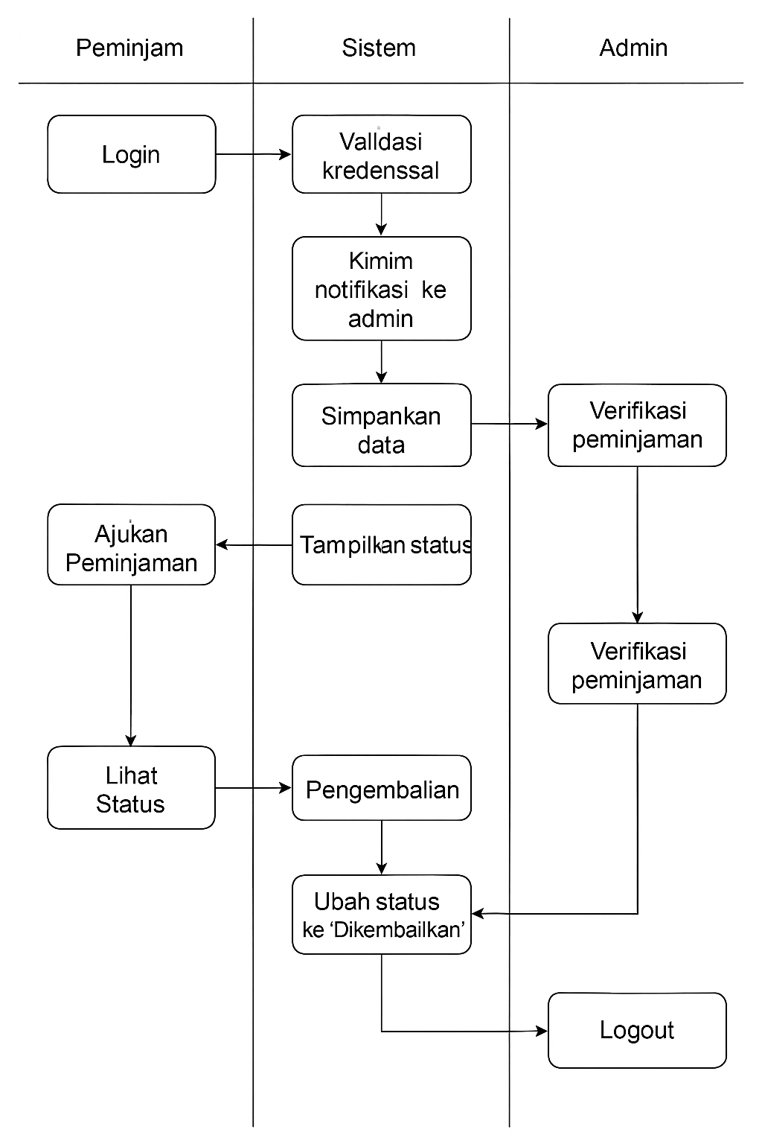

## Arsitektur Sistem

## Class Diagram

## Sequence Diagram

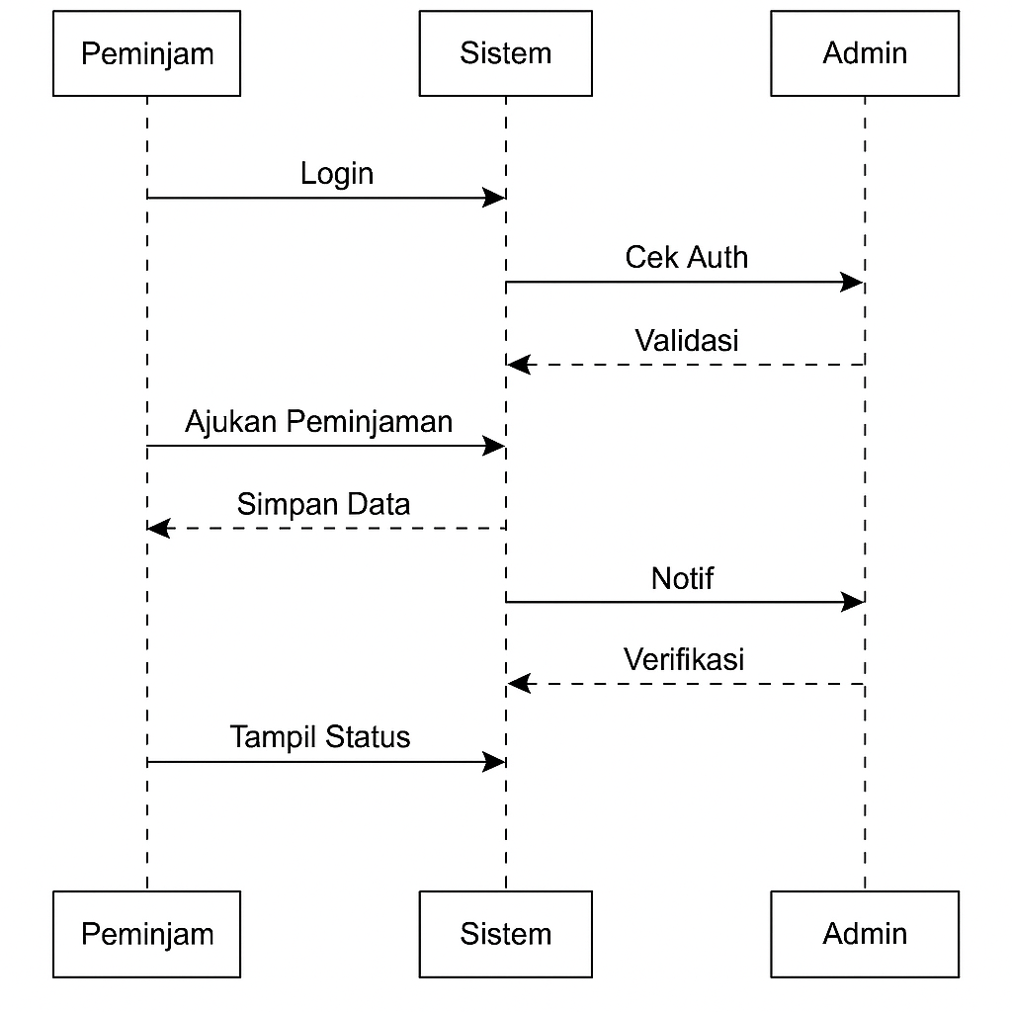

## Perancangan Data

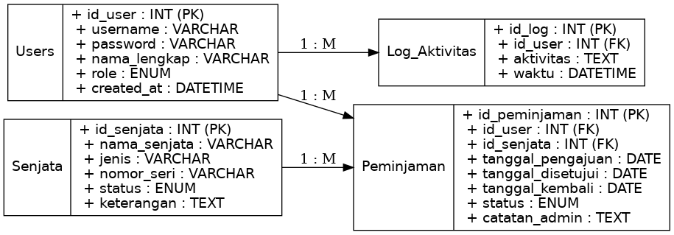

# Kebutuhan Antarmuka Eksternal

## User Interfaces

* Antarmuka pengguna (User Interface) pada sistem SIMPSA dirancang dengan mempertimbangkan kemudahan penggunaan, kejelasan tampilan, dan konsistensi antar halaman. Sistem berbasis web dan diakses melalui browser modern oleh dua jenis pengguna: admin dan peminjam.

### Tampilan Umum

- Desain responsif untuk resolusi layar desktop dan laptop.

- Navigasi utama menggunakan menu sidebar (untuk admin) dan top bar (untuk peminjam).

- Warna dominan: biru tua dan putih, sesuai dengan nuansa militer/resmi.

### 6.1.2 Komponen Standar

- Header: Menampilkan nama sistem dan identitas pengguna yang sedang login.

- Sidebar Menu (khusus admin): Link ke dashboard, data senjata, verifikasi peminjaman, laporan.

- Form Input: Digunakan untuk login, pengajuan peminjaman, input senjata.

* - Validasi input real-time (client-side dan server-side).
* - Tanda asterisk (*) untuk field wajib diisi.

- Tombol Aksi:

* - Simpan, Edit, Hapus, Kirim, Verifikasi, Tolak, Logout.

- Pesan Sistem:

* - Notifikasi berhasil/gagal ditampilkan dalam bentuk pop-up toast atau alert.
* - Pesan error dijelaskan dengan jelas (misalnya: "Password salah", "Data tidak lengkap").

### Standar Navigasi & Konsistensi

- Tombol “Logout” tersedia di semua halaman setelah login.

- Semua halaman memiliki tombol “Kembali” atau breadcrumb untuk navigasi.

- Ikon menggunakan library standar seperti FontAwesome.

### Contoh Tampilan

(Gambar mockup dapat disisipkan di dokumen final. Beberapa contoh halaman yang tersedia:)

- Halaman Login: Username, Password, tombol “Login”.

- Dashboard Admin: Statistik jumlah peminjaman, status senjata, dan tombol akses cepat.

- Formulir Pengajuan: Nama peminjam (terisi otomatis), pilihan senjata, tanggal, alasan peminjaman.

- Verifikasi Peminjaman: Daftar pengajuan dengan tombol “Setujui” dan “Tolak”.

- Laporan: Filter berdasarkan tanggal dan status, tombol cetak PDF/Excel.

### Aksesibilitas

- Font berukuran minimal 12pt, dengan kontras tinggi antara teks dan latar belakang.

- Navigasi keyboard-friendly untuk form.

- Informasi penting tidak hanya disampaikan dengan warna (untuk mendukung pengguna tunanetra warna).